候考官

登录
候考官输入学校公布的考试地址，选择专业后通过手机短信验证码进行登录


2、查看考场
候考官登录成功后，能够看到自己的考场信息
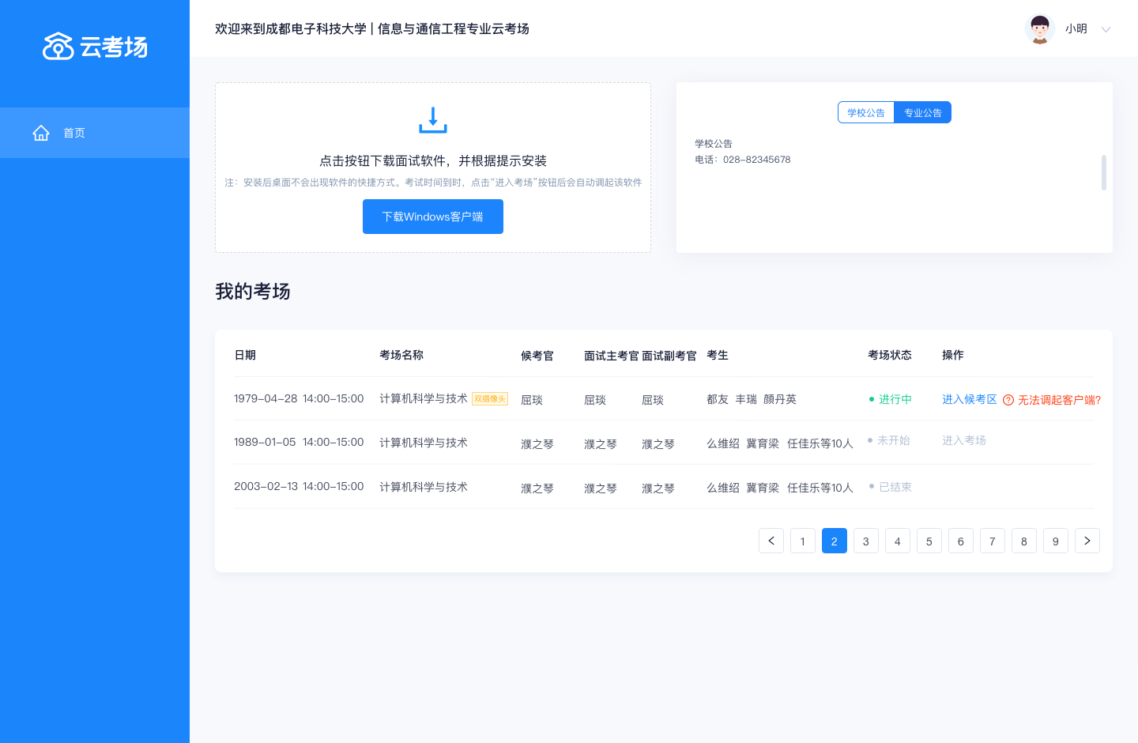

3、下载客户端
候考官可以点击“下载Windows客户端”按钮进行软件下载，并根据提示进行安装
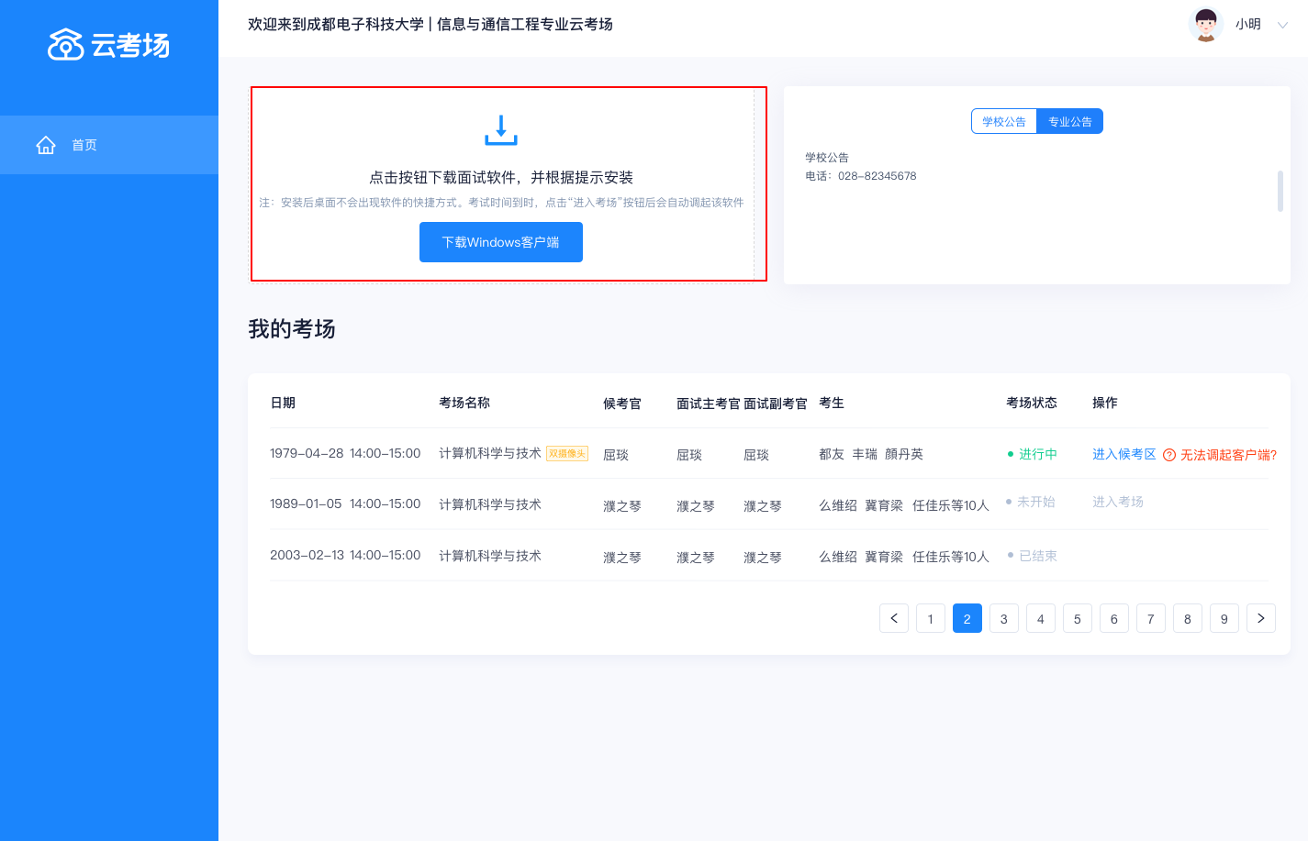

4、打开客户端进入候考区
考试时间开始时，候考官可以点击“进入候考区”按钮打开客户端
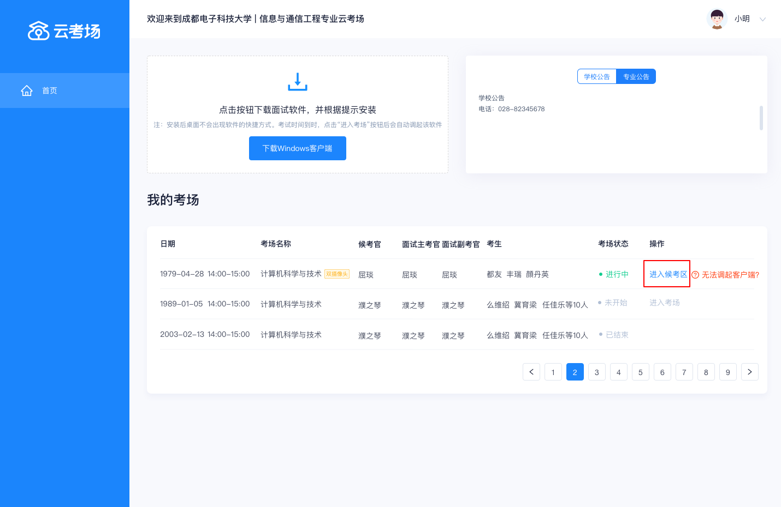

5、设备检测
进入候考场之前，候考官需要对自己的音频和视频进行检测
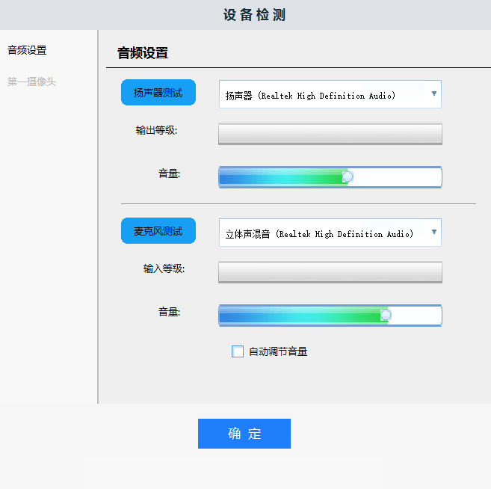
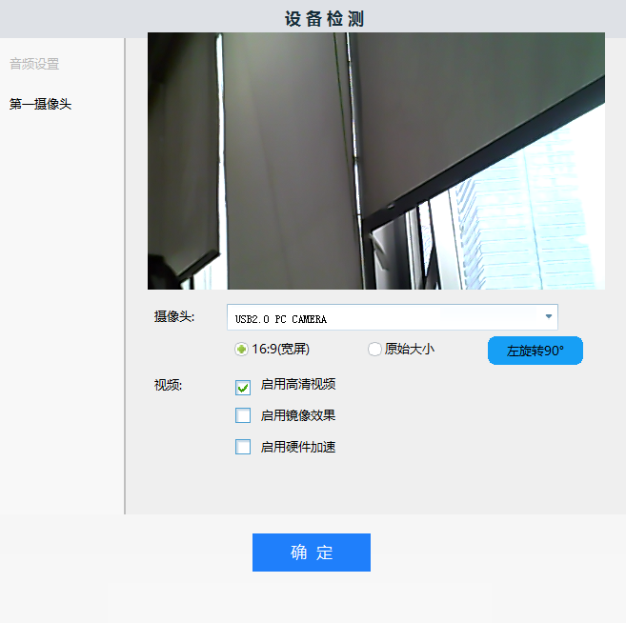

6、候考区界面
完成设备检测后，候考官会进入候考区与考生进行交流。在候考区界面候考官可以看到所有考生的双摄像头画面和基本信息，并能够查看考生的大画面和控制考生的音频，同时也能够控制本地的音视频


7、考场结束
当考场结束时，候考官会收到结束提醒，点击确定按钮后会关闭客户端
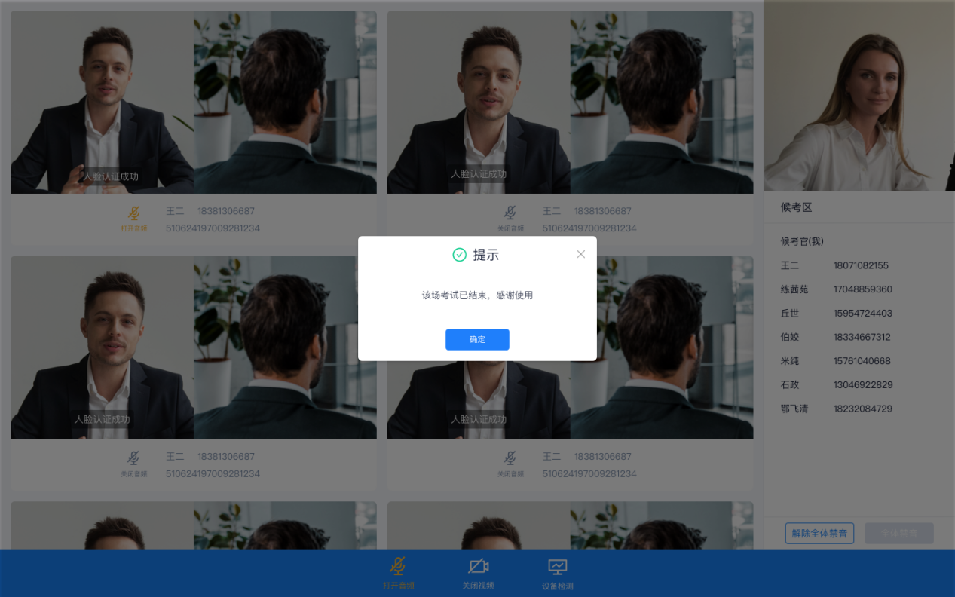

主考官

登录
主考官输入学校公布的考试地址，选择专业后通过手机短信验证码进行登录


查看考场
主考官登录成功后，能够看到自己的考场信息
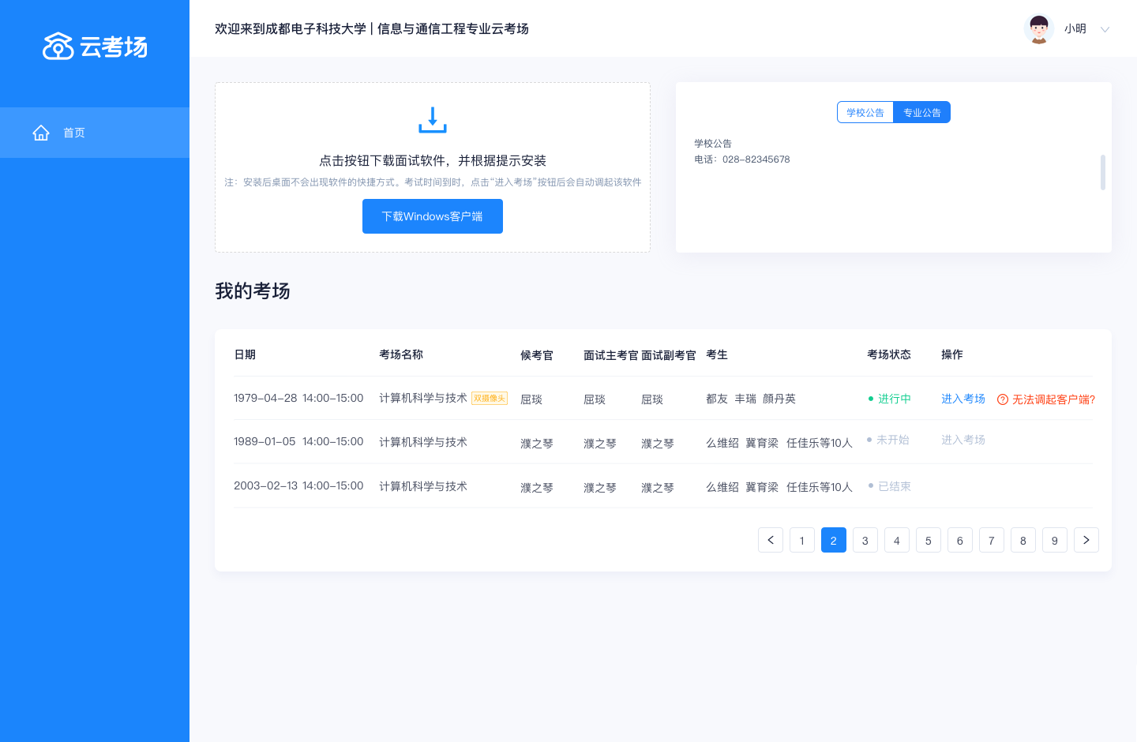

下载客户端
主考官可以点击“下载Windows客户端”按钮进行软件下载，并根据提示进行安装
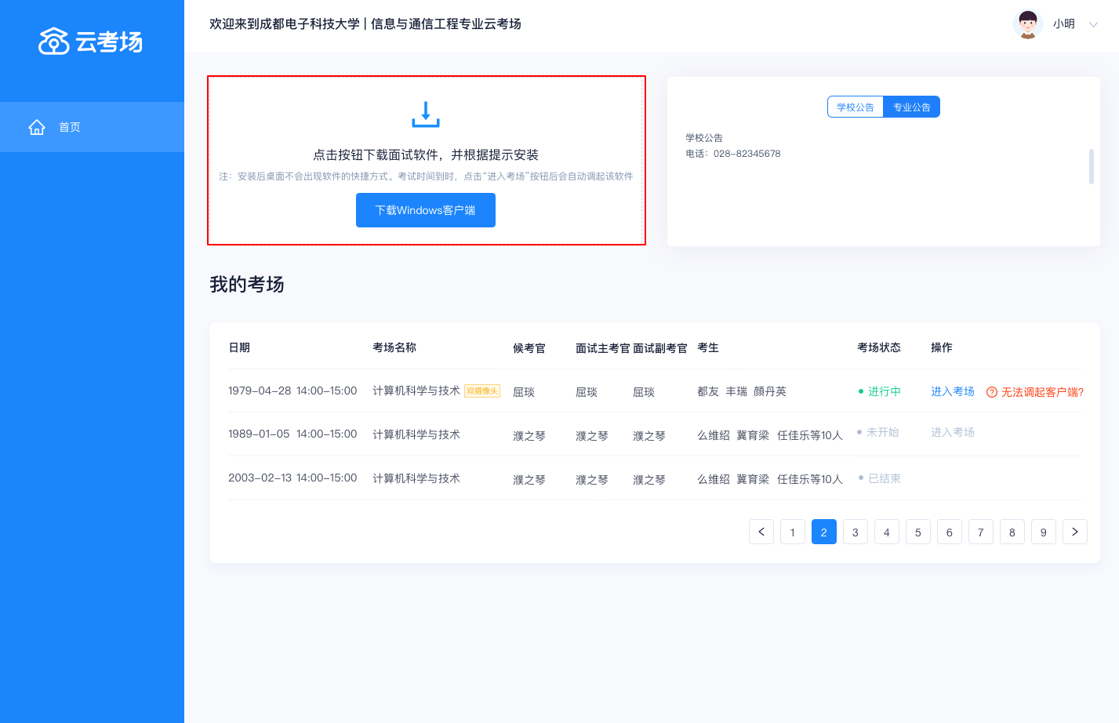

打开客户端进入考场
考试时间开始时，主考官可以点击“进入考场”按钮打开客户端
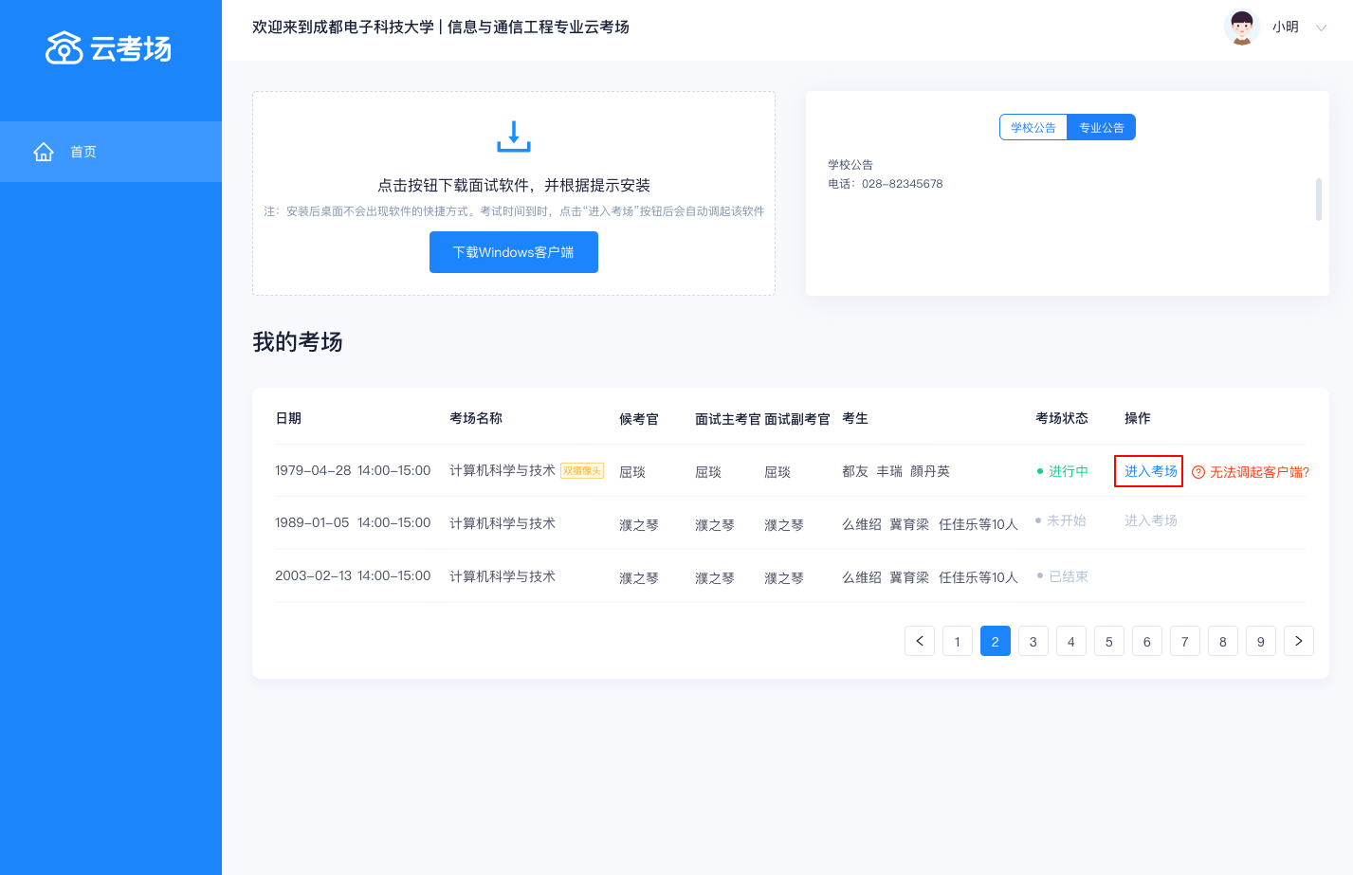

5、设备检测
进入考场之前，主考官需要对自己的音频和视频进行检测，同时需要设置录制视频的保存路径

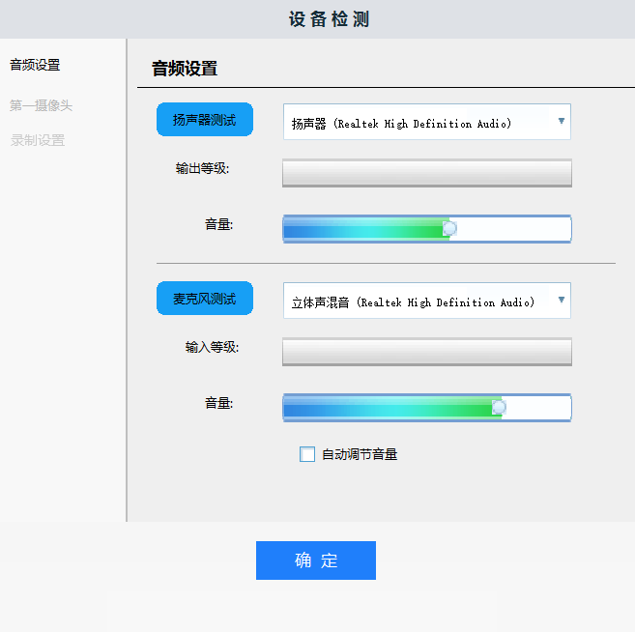
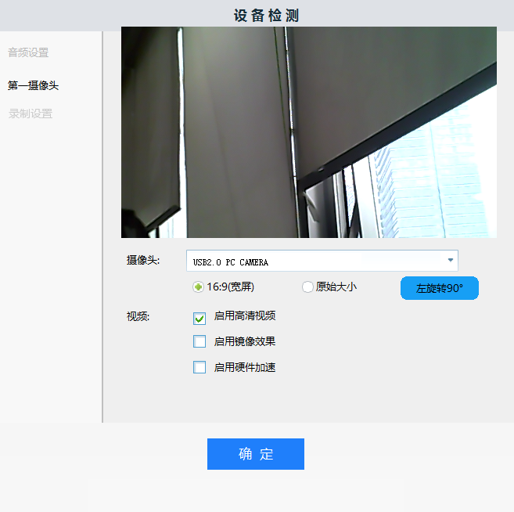
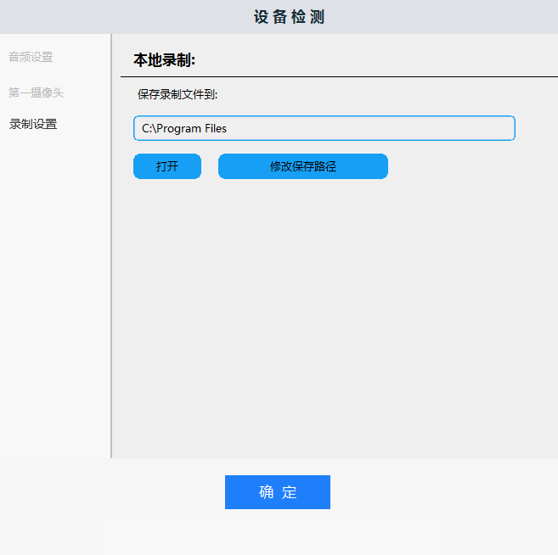

6、考场界面
主考官进入考场后，若当前没有考生进行面试，则显示“考生正在准备中”，主考官可以控制本地音视频、进行一键截图、设备检测、邀请考生面试、结束考场等操作；当有考生正在面试时，会显示该考生的基本信息，并会以大画面的形式展示该生正面，支持查看大画面。


6.1、邀请考生面试
由考官决定面试顺序，轮到哪位考生面试时，主考官可点击“邀请考生面试”按钮选择该生，确认后，该生会收到面试邀请

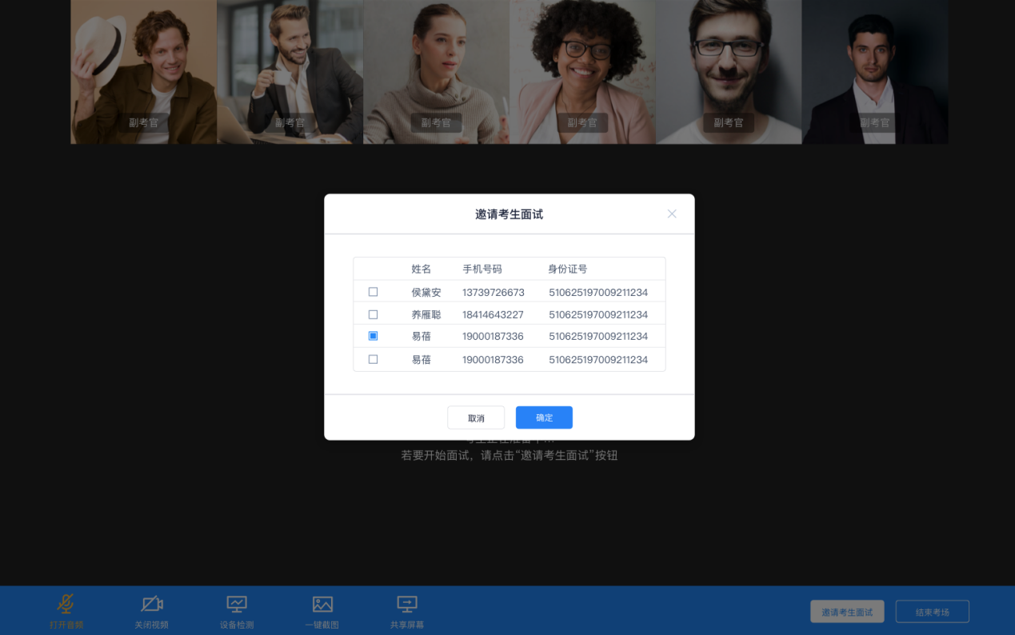

6.2、一键截图
考官可以点击“一键截图”按钮对自己的屏幕进行截图，截图后支持查看并会自动上传至云端



6.3、异常行为检测
在面试过程中，会实时检测考生是否有异常行为，如使用双屏、界面不是最大化、界面失去焦点等，当考生出现异常时，会自动截取考生画面并及时向考官发送提醒，考官可以查看考生异常时的屏幕画面


6.4、共享屏幕
主考官可以共享屏幕，便于给考生展示试题等资料。点击之后会返回桌面，副考官和考生都可以看到考官的屏幕，主考官也可以同时看到所有副考官和考生的画面

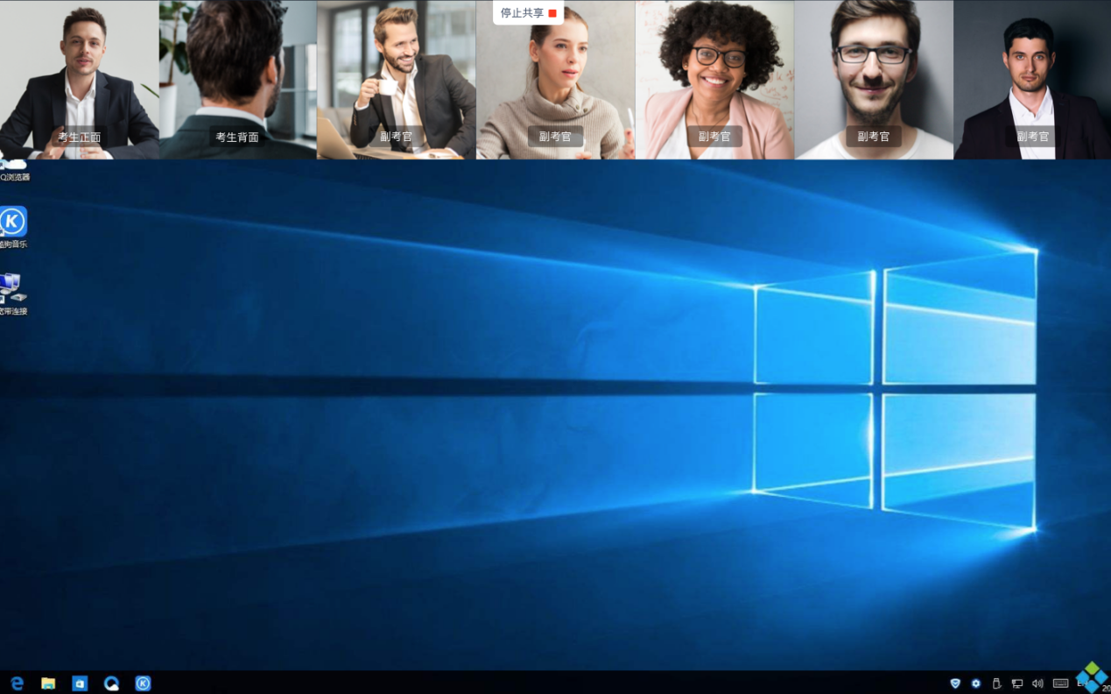

6.5、结束考生面试
考官可以点击“结束该生面试”按钮结束该考生的面试，结束后可继续邀请其他考生进行面试


6.6、结束考场
当所有考生都已面试完后，考官可以点击“结束考场”按钮，结束后考官和考生无法再次进入考场


副考官

1、登录
副考官输入学校公布的考试地址，选择专业后通过手机短信验证码进行登录

2、查看考场
副考官登录成功后，能够看到自己的考场信息

3、下载客户端
副考官可以点击“下载Windows客户端”按钮进行软件下载，并根据提示进行安装
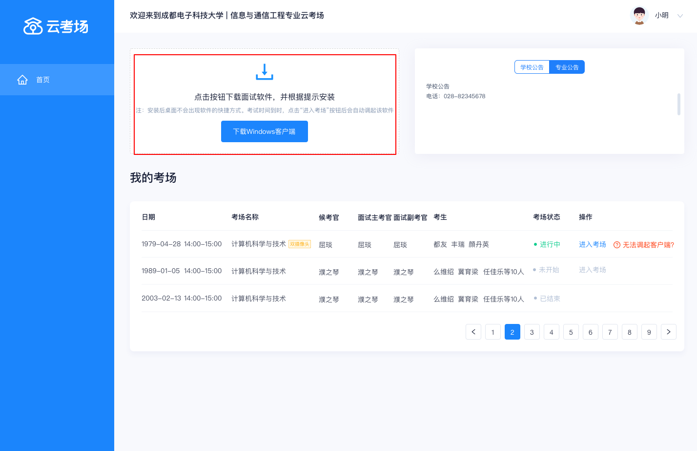

4、打开客户端进入考场
考试时间开始时，副考官可以点击“进入考场”按钮打开客户端
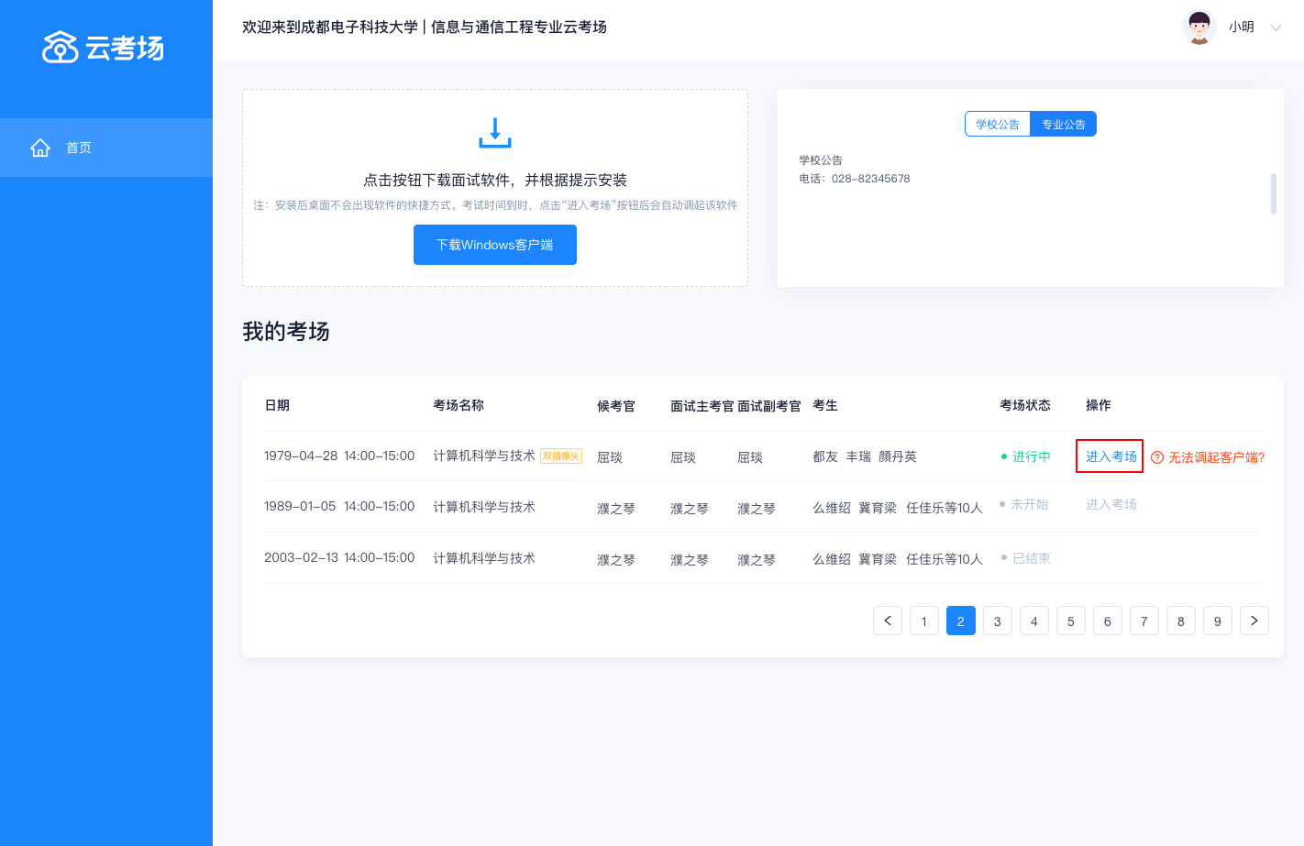

5、设备检测
进入考场之前，副考官需要对自己的音频和视频进行检测

6、考场界面
副考官进入考场后，可以和主考官一起进行面试，但是无法进行面试管理


